Fecha: 24 de noviembre de 2014
Boletín de prensa Nº 1189

MÁS RECURSOS DE INVERSIÓN PARA PASTO

Pasto se sigue beneficiando de los recursos provenientes del Sistema General de Regalías, en la anterior reunión del OCAD del Pacífico realizada el pasado 7 noviembre se aprobaron los siguientes proyectos:

El ajuste al proyecto relacionado con la “Construcción y dotación del Hospital 1D de Baja Complejidad del Barrio Santa Mónica”, que implicó una adición de recursos por valor de $4.656 millones, quedando su valor definitivo en $23,011 millones, incluido el valor del lote valorado en $2.500 millones. Es de subrayar, en esta materia, que la Administración del mandatario Harold Guerrero López mantiene el compromiso y dispone de los recursos para iniciar el proceso de compensación de la cancha donde se construirá esta importante infraestructura de salud que beneficiará a Pasto y 18 municipios de la zona de influencia. En este proyecto, la contratación de la obra de infraestructura y dotación estará a cargo del Municipio y la Interventoría a cargo del Instituto Departamental de Salud de Nariño.

Así mismo, se aprobó el proyecto “Restauración ecológica y conservación de áreas estratégicas en zonas de recarga hídrica en la subregión centro departamento de Nariño”, el cual tiene un costo de $4.584 millones y que beneficiará a los Municipios de Tangua, Yacuanquer, Nariño, La Florida, Chachagüí y Pasto. Del valor del proyecto, $3.000 millones serán invertidos en este Municipio y estarán orientados a la protección del medio Ambiente y Riesgo y la conservación y uso de la biodiversidad. La ejecución estará a cargo de CORPONARIÑO.

Finalmente, se aprobó el proyecto “Construcción de las vías y espacio público en el entorno al intercambiador vial Agustín Agualongo municipio de Pasto - Nariño – occidente”, por un valor de $3.419 millones mejorará la accesibilidad y transitabilidad del entorno al antiguo glorieta de las Banderas, permitiéndonos un tráfico más fluido y seguro. Este proyecto será ejecutado por la Gobernación de Nariño.

Estos proyectos son de vital importancia para el Municipio, por cuanto permitirán cumplir con los compromisos del Plan de Desarrollo “Pasto: Transformación productiva – 2012 - 2015”, con la consecuente mejora en el bienestar de quienes habitamos este Municipio. A estas inversiones, se suman otras ya aprobadas y en ejecución también con recursos de regalías, las cuales están relacionadas con los temas de agua potable y saneamiento básico, mejoramiento de la malla vial rural, oportunidades para jóvenes, entre otros y que atenderán importantes necesidades y aspiraciones de la comunidad.

Con la creación del sistema Genera de Regalias, la capital de Nariño pasó de recibir, en el mejor de los casos $100 millones anuales para inversión, a disponer recursos por un valor aproximado a $46.500 millones en 4 años, provenientes solamente de los Fondos de Compensación Regional y Desarrollo regional y que fueron resultado de un proceso de concertación desarrollado entre el Municipio de Pasto y la Gobernación de Nariño.

ESTE MARTES DÍA INTERNACIONAL DE LA NO VIOLENCIA CONTRA LA MUJER

La Oficina de Género de la Alcaldía de Pasto llevará a cabo este martes 25 de noviembre la conmemoración del ‘Día Internacional de la no violencia contra las mujeres’. La jefe de la dependencia, Silvia Stella Meneses Camino, manifestó que la jornada iniciará a las 8:30 de la mañana en el parque Infantil con la marcha ‘Me comprometo a respetar las mujeres’.

El recorrido se llevará a cabo por la calle 16b, pasando por la carrera 29, tomando la 19 hasta llegar a la Plaza de Nariño donde se efectuará un acto protocolario. “Venimos promoviendo la participación de hombres y mujeres, nuestra consigna ha sido que el tema de género y la violencia contra la mujer lo dejemos de tratar entre nosotras, ya que en esto se debe incluir a la familia y la sociedad”.

La funcionaria invitó a toda la ciudadanía a participar de la actividad, para el recorrido los participantes deben asistir con una prenda o un accesorio de color naranja. “Hemos invitado a hombres de diferentes empresas públicas y privadas quienes recalcarán el mensaje de prevenir la violencia contra las mujeres”.

Más programación martes 25 de noviembre

De 10:00 de la mañana a 12:00 del medio día, se realizará el cine foro: Nunca más de Michael Apted en la Institución Educativa Municipal Catambuco. Posteriormente a las 2:30 de la tarde en el auditorio Luis Eduardo Mora Osejo de la sede centro de la Universidad de Nariño ubicada en la calle 19 Nº 22-102, se efectuará el foro: ‘Voces por la no violencia contra las mujeres’.

Contacto: Jefe Oficina de Género, Silvia Stella Meneses Camino. Celular: 3216468444
TODOS DEBEMOS EVITAR LAS LESIONES POR PÓLVORA: SECRETARIO DE GOBIERNO

Un significativo espaldarazo recibió la campaña en contra del uso de la pólvora que adelanta la Secretaría de Gobierno luego que los menores de edad y jóvenes que hacen parte de las escuelas de música bajo la dirección de la Fundación Batuta, se sumaran a esta iniciativa de la Alcaldía de Pasto.

Álvaro José Gomezjurado Garzón, secretario de Gobierno expresó que esta campaña ha sido positiva y recordó que al frente de la misma, fue encargado el subsecretario de Justicia y Seguridad Gerardo Esteban Dávila Caicedo, quien junto con unidades de la Policía Metropolitana, Bomberos de Pasto, Sijin y Ejército Nacional, adelantan vastos operativos para evitar que se distribuya este material.

“Nuestro objetivo es concientizar a los padres de familia a evitar el uso de artefactos pirotécnicos y reducir el número de personas lesionadas con pólvora en todas las comunas y corregimientos”, dijo Dávila Caicedo, quien aseguró que hasta el momento la respuesta de la comunidad ha sido satisfactoria.

Contacto: Secretario de Gobierno, Álvaro José Gomezjurado Garzón. Celular: 3016998027

DECOMISO DE 10 KILOS DE MUSGO Y LÍQUENES EN PLAZAS DE MERCADO

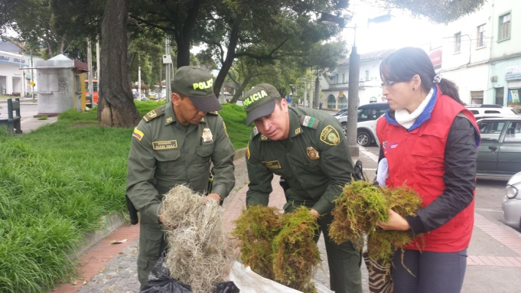

La Secretaría de Gestión Ambiental y la Policía Ambiental, decomisaron 10 kilos de musgo y líquenes que iban a ser comercializados para adornar pesebres en esta época decembrina. Oscar Enríquez, agente de Policía informó que en las últimas semanas se han incrementado los operativos. “Año tras año, se ha disminuido el decomiso, sin embargo hay personas reincidentes en vender estas especies por lo que serán judicializados ante estos delitos ambientales”.

Marcela Quenan profesional universitaria de la Secretaría de Gestión Ambiental, recordó que se iniciaron los operativos en las plazas de mercado como: Los Dos Puentes y El Tejar. “Cuando utilizan estos recursos naturales lo único que causan es daños al ecosistema pues los musgos, líquenes, vicundos, entre otros, son protectores de las fuentes hídricas”. La Administración Municipal invita a la comunidad a evitar la compra de estas especies ya que se califican como un delito ambiental.

Contacto: Profesional Secretaría de Gestión Ambiental, Marcela Quenan. Celular: 3014400335

OBRAS EN CORREGIMIENTO DE SANTA BÁRBARA INICIARÁN EN ABRIL DE 2015

El secretario de Infraestructura y Valorización Jhon Fredy Burbano Pantoja, informó que se reunió con líderes y habitantes del corregimiento de Santa Bárbara para explicar las obras que la Alcaldía de Pasto realizará en este sector rural.

El funcionario indicó que respecto al proyecto de pavimentación de la vía que contempla los tramos de Catambuco, Santa Bárbara y algunos trayectos del municipio de Tangua y en el que se invertirán $6.000 millones, y dio a conocer algunos inconvenientes presentados, debido a que en un principio el contratista al que se le adjudicó la obra, no presentaba ninguna inhabilidad, sin embargo, días después cuando se realizaría el acta de inicio del proyecto, la persona tenía una sanción vigente en la Procuraduría General de la Nación.

“Se presentó una demora por parte de la Procuraduría General de la Nación para subir la sanción al portal, al darnos cuenta, terminamos unilateralmente el contrato. Vamos a continuar con la liquidación del mismo y en diciembre se sacará nuevamente a contratación el proceso”. El secretario recalcó que de acuerdo al cronograma concertado con los habitantes del corregimiento, se iniciarán las obras en abril de 2015.

Contacto: Secretario de Infraestructura, Jhon Fredy Burbano Pantoja. Celular: 3166901835

ELIGEN GANADORES DEL XII CONCURSO MUNICIPAL DE MÚSICA CAMPESINA

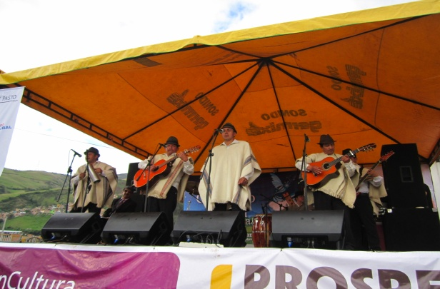

En la final del XII Concurso Municipal de Música Campesina que llevó a cabo la Secretaría de Cultura, dejó como resultado los siguientes ganadores en la categoría tradicional: primer puesto para Los Montañeros de Catambuco, segundo lugar, Wilmer y su grupo del Encano y tercer puesto al Trío Son del Sur de Jongovito. En la categoría nuevas tendencias los jurados dieron el primer puesto a Sihuar de Pasto, segundo puesto Apalau de Pasto y tercer lugar a Quinto Elemento del corregimiento de Genoy.

El Concurso Municipal de Música Campesina contó con el apoyo del Ministerio de Cultura y la oficina de Cultura de la Gobernación de Nariño. El subsecretario de Cultura Gabriel Nieva Narváez, indicó que el paquete de la bolsa concursable estuvo compuesto por dos categorías, una de música tradicional y otra la de nuevas tendencias, esta última fue proyectada para albergar las propuestas con un concepto abierto.

El funcionario manifestó que la premiación que se desarrolló en las instalaciones del Centro Cultural Pandiaco, coincidió con la celebración del Día de Santa Cecilia patrona de los músicos, además de la celebración del Día Nacional de la Música.
Los ganadores recibieron incentivos económicos y se entregará un CD de las agrupaciones que superaron el proceso de eliminación, en ese sentido, trece agrupaciones hacen parte de este trabajo en las dos categorías. El producto estará listo para la tercera semana de diciembre.

Contacto: Secretario de Cultura (e), Gabriel Eduardo Nieva Narváez. Celular: 3003068199

MEDIDAS CONTEMPLADAS PARA FIESTAS DECEMBRINAS Y CARNAVALES

A través del Decreto 0712 del 20 de noviembre del 2014, la Alcaldía de Pasto en uso de sus facultades legales y constitucionales conferidas en la Ley 136 de 1994, estableció la regulación de trámites para eventos y autorizaciones de temporada, además de la creación del comité técnico de fiestas decembrinas, fin de año y carnavales, entre otras disposiciones.

El director de Espacio Público Álvaro Ramos Pantoja, manifestó que la normatividad se realiza con el propósito de que exista orden y organización en las diferentes actividades contempladas para las fiestas de temporada decembrina y carnavales; así como también, la conformación del comité que se encargará de supervisar e inspeccionar las disposiciones de Ley.

Dentro de las definiciones previstas en el presente decreto están: determinar las festividades decembrinas y de carnavales del 07 de diciembre de 2014 al 08 de enero de 2015; considerar como productos del carnaval: cosméticos, talco, espuma de Carnaval, confeti, serpentina, sombreros, gorras, pañuelos, pañoletas, ponchos, gafas y artesanías, entre otros.

El funcionario informó que otras normas son: autorizaciones para la realización de eventos y espectáculos, ventas de años viejos, productos de carnaval, comidas y alimentos preparados, venta en espacio público de licores y productos empacados. Para más información se puede consultar a través del siguiente link: http://www.pasto.gov.co/index.php/decretos/decretos-2014?download=6494:dec_0712_20_nov_2014 ​

Contacto: Director de Espacio Público, Álvaro Ramos Pantoja. Celular: 3155817981

LA FIRMA ICONTEC DIO APERTURA A LA AUDITORIA DE OTORGAMIENTO

Con la presencia de los auditores de la firma ICONTEC, se realizó la reunión de apertura de la auditoria de otorgamiento que se cumplirá en la Alcaldía de Pasto hasta el próximo viernes 28 de noviembre.

El Jefe de la Oficina de Control Interno, Jaime Santacruz Santacruz, indicó que la entidad busca certificarse en la norma ISO 9001, como una de las metas enmarcadas en el plan de desarrollo ‘Pasto, Transformación Productiva’ del alcalde Harold Guerrero López. “La Alcaldía Municipal ha hecho un esfuerzo de tres años donde se capacitó al personal de la Administración, logrando buenos resultados en la organización interna de cada una de las dependencias, que permite que 17 procesos se presenten en esta oportunidad a la auditoría”.

El funcionario puntualizó que con este logro la Administración Local estará dentro de las cinco alcaldías a nivel nacional y la segunda ciudad capital certificada en un proceso de calidad, lo que garantiza que la entidad sea más eficaz, eficiente y efectiva en la prestación de sus servicios.

Contacto: Jefe Oficina de Control Interno, Jaime Santacruz. Celular: 3172823097

MÁS DE 100 NIÑOS Y NIÑAS SE UNEN A ‘CELEBRA LA MÚSICA’

La Red de Escuelas de Formación Musical se tomó las calles de Pasto con más de 120 niños, niñas y jóvenes quienes con sus instrumentos musicales celebraron el Día Nacional de la Música, actividad liderada por el Ministerio de Cultura y que se llevó a cabo en todo el país.

María José Erazo Santacruz, gerente de la red indicó que en la jornada también se llevó a cabo una minga de solidaridad en pro de recaudar fondos para el viaje a México de los integrantes del Coro de Voces Blancas Gioia quienes estarán este jueves 27 de noviembre en la ciudad de Tlaxcala.

Esteban Felipe Ibáñez de 11 años de edad y miembro de la red de escuelas, agradeció a la Alcaldía de Pasto por el apoyo que ha venido brindando a los niños y niñas en el tema musical. “La mayoría de nosotros queremos ser grandes músicos y a través de esta formación, lo estamos logrando”.

Contacto: Gerente Red de Escuelas de Formación Musical, María José Eraso. Celular: 3015620414

CASA DE LA PARTICIPACIÓN PRESENTÓ EXPERIENCIAS EXITOSAS EN MAPACHICO

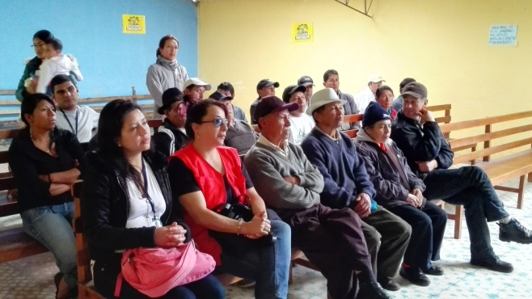

La Secretaría de Desarrollo Comunitario dio a conocer en el corregimiento de Mapachico, las experiencias exitosas de líderes comunitarios para que la gente conozca los procesos que ellos y algunos grupos realizan para beneficio de la población. En esta ocasión los jóvenes tomaron la palabra: Alejandra Escobar Argoty, expuso su vivencia con el trabajo que está realizando en la comuna 8, impulsando el liderazgo en los jóvenes a través del proyecto Gestando Ciudadanía, así como también, Anthony Cornejo, representante de la comunidad de deportistas extremos.

El Subsecretario de Participación de esa dependencia, Julio César Ramírez Gómez, manifestó su complacencia por esta iniciativa. “La Casa de la Participación es un espacio de información, diálogo y de formación donde se cuentan historias de nuestro quehacer en la construcción comunitaria”. El funcionario invitó a la comunidad para que se motive a presentar iniciativas en beneficio de su población.

Alejandra Escobar Argoty, vicepresidenta de la Junta de Acción Comunal Juvenil Vida Humana, indicó que la intención es impulsar a los jóvenes a ser líderes y ayudar a construir su proyecto de vida. Por su parte, Anthony Cornejo del proyecto “Queremos un Skate Park en Pasto”, dio a conocer el proceso a través del cual consiguieron que el Plan de Ordenamiento Territorial POT, incluya una zona para deportes extremos en cada parque. De igual forma a través de presupuesto participativo lograron un espacio y un lote en la UDRA para ejecutar la semilla del Skate Park.

'BACANO SER BUEN CIUDADANO' ACOMPAÑÓ A LA COMUNIDAD DE MAPACHICO

Gran acogida tuvo la jornada de la campaña 'Bacano ser buen ciudadano' realizada en el corregimiento de Mapachico. La subsecretaria de Cultura Ciudadana, Magda Cadena Jiménez manifestó que en esta oportunidad se apoyó la jornada de Convivencia, Acceso a la Justicia, y Seguridad, de la Secretaría de Gobierno. “La iniciativa tiene como objetivo motivar y educar a las personas para que conozcan las buenas prácticas que realiza un vecino y los premiamos con sombrillas, mugs, balones, agendas y otros, en reconocimiento a su compromiso con el cambio cultural. Para el próximo año estaremos visitando los 17 corregimientos del municipio de Pasto”, concluyó la funcionaria.

Programación caravanas ‘Bacano ser buen ciudadano’

Este martes 25 de noviembre, la caravana de 'Bacano ser buen ciudadano' se realizará en la comuna 11. El recorrido iniciará a las 5:30 de la tarde en las instalaciones de la Empresa Metropolitana de Aseo Emas y termina en el sector de La Floresta. El jueves 27 de noviembre se realizará desde la misma hora en la comuna 12, el punto de encuentro será sobre la vía principal del barrrio San Ezequiel y finaliza en el polideportivo de Villa Recreo.

Contacto: Subsecretaria de Cultura Ciudadana, Magda Cadena Jiménez. Celular: 3137982856

POR INSTALACIÓN DE VÁLVULAS, SE SUSPENDE SUMINISTRO DE AGUA

EMPOPASTO S.A. E.S.P. informa que por instalación de válvulas, se suspende el suministro de agua este martes 25 de noviembre desde las 8:00 de la mañana hasta las 5:00 de la tarde en los siguientes barrios: La Carolina, La Florida, Gualcalá. La empresa ofrece disculpas por los inconvenientes registrados durante la ejecución de estos trabajos y recuerda que la entidad trabaja por el desarrollo de la ciudad.

Pasto Transformación Productiva

Oficina de Comunicación Social
Alcaldía de Pasto

